# РОССИЙСКИЙ УНИВЕРСИТЕТ ДРУЖБЫ НАРОДОВ

### Факультет физико-математических и естественных наук Кафедра прикладной информатики и теории вероятностей

ОТЧЕТ ПО ЛАБОРАТОРНОЙ РАБОТЕ №8 ===============

дисциплина: Операционные системы

Студент: Койфман Кирилл Дмитриевич

Группа: НПИбд-01-21

## Введение.

## Цель работы.

Познакомиться с операционной системой Linux. Получить практические навыки работы с редактором vi, установленным по умолчанию практически во всех дистрибутивах. ## Задачи. 1. Создайте каталог с именем ~/work/os/lab06.

1. Перейдите во вновь созданный каталог.
2. Вызовите vi и создайте файл hello.sh

vi hello.sh

1. Нажмите клавишу i и вводите следующий текст.

1 #!/bin/bash  
2 HELL=Hello  
3 function hello {  
4 LOCAL HELLO=World  
5 echo $HELLO  
6 }  
7 echo $HELLO  
8 hello

1. Нажмите клавишу Esc для перехода в командный режим после завершения ввода текста.
2. Нажмите : для перехода в режим последней строки и внизу вашего экрана появится приглашение в виде двоеточия.
3. Нажмите w (записать) и q (выйти), а затем нажмите клавишу Enter для сохранения вашего текста и завершения работы.
4. Сделайте файл исполняемым

chmod +x hello.sh

1. Вызовите vi на редактирование файла

vi ~/work/os/lab06/hello.sh

1. Установите курсор в конец слова HELL второй строки.
2. Перейдите в режим вставки и замените на HELLO. Нажмите Esc для возврата в командный режим.
3. Установите курсор на четвертую строку и сотрите слово LOCAL.
4. Перейдите в режим вставки и наберите следующий текст: local, нажмите Esc для возврата в командный режим.
5. Установите курсор на последней строке файла. Вставьте после неё строку, содержащую следующий текст: echo $HELLO.
6. Нажмите Esc для перехода в командный режим.
7. Удалите последнюю строку.
8. Введите команду отмены изменений u для отмены последней команды.
9. Введите символ : для перехода в режим последней строки. Запишите произведённые изменения и выйдите из vi.

## Ход работы.

## 1 задание.

Создадим каталог с именем ~/work/os/lab06(рис.1):

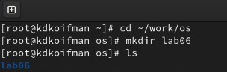 :–: *рис.1*

## 2 задание.

Перейдём во вновь созданный каталог(рис.2):

pic :–: *рис.2* ## 3 задание. Вызовем vi и создадим файл hello.sh(рис.3): >В большинстве дистрибутивов Linux в качестве текстового редактора по умолчанию устанавливается интерактивный экранный редактор vi (Visual display editor). Редактор vi имеет три режима работы: > >– командный режим — предназначен для ввода команд редактирования и навигации по редактируемому файлу; > >– режим вставки — предназначен для ввода содержания редактируемого файла; > >– режим последней (или командной) строки — используется для записи изменений в файл и выхода из редактора.

pic :–: *рис.3* ## 4 задание. Нажмём клавишу i и введём следующий текст(рис.4): >Клавиша i позволяет вставить текст перед курсором; 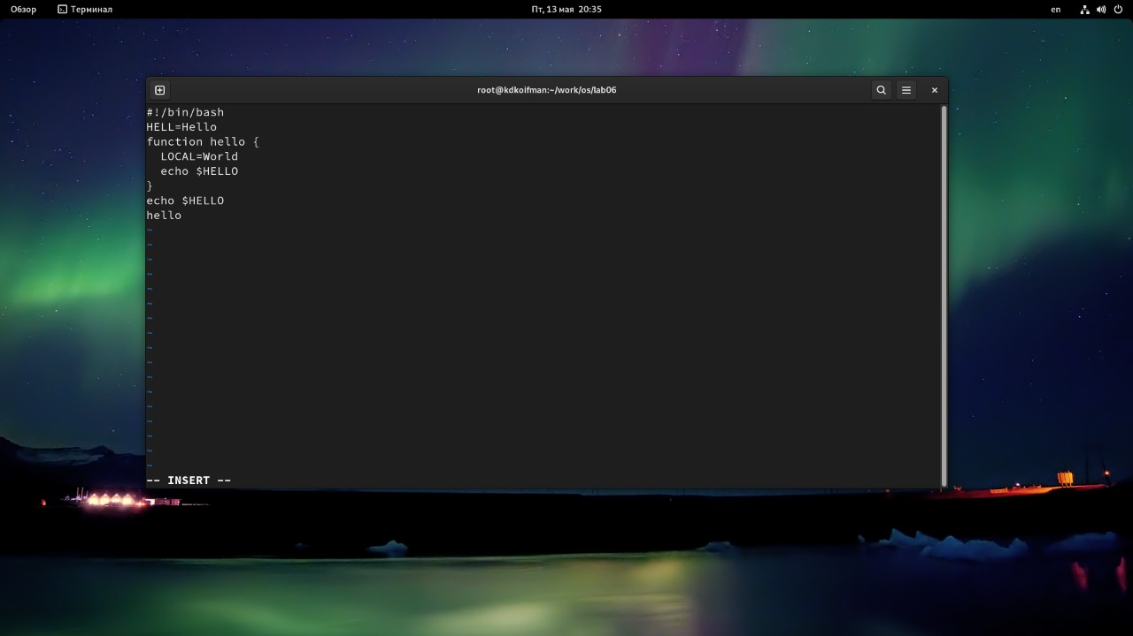 :–: *рис.4* ## 5 задание. Нажмём клавишу Esc для перехода в командный режим после завершения ввода текста(рис.5):

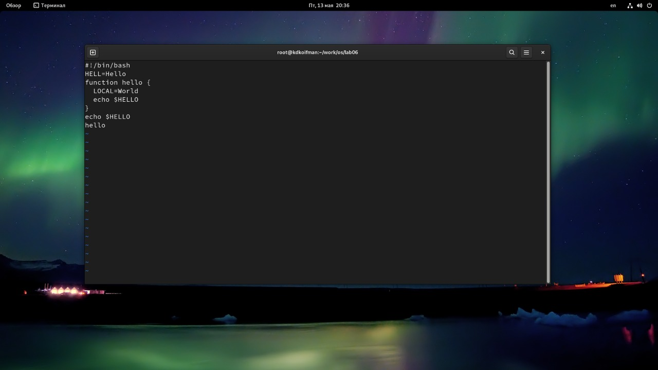 :–: *рис.5* ## 6 задание. Нажмём : для перехода в режим последней строки(внизу экрана появится приглашение в виде двоеточия)(рис.6):

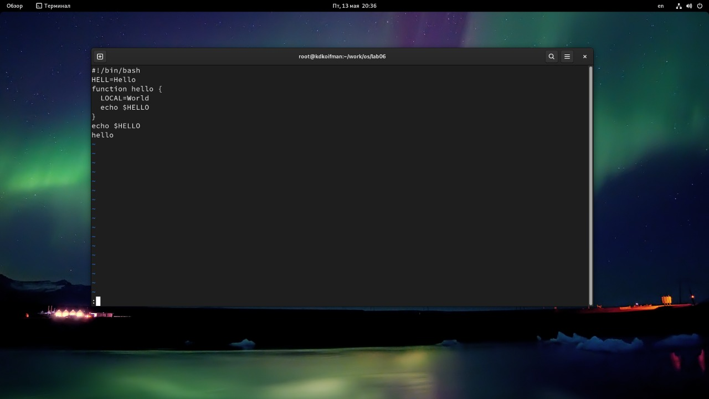 :–: *рис.6* ## 7 задание. Нажмём w (записать) и q (выйти), а затем нажмём клавишу Enter для сохранения текста и завершения работы.(рис.7):

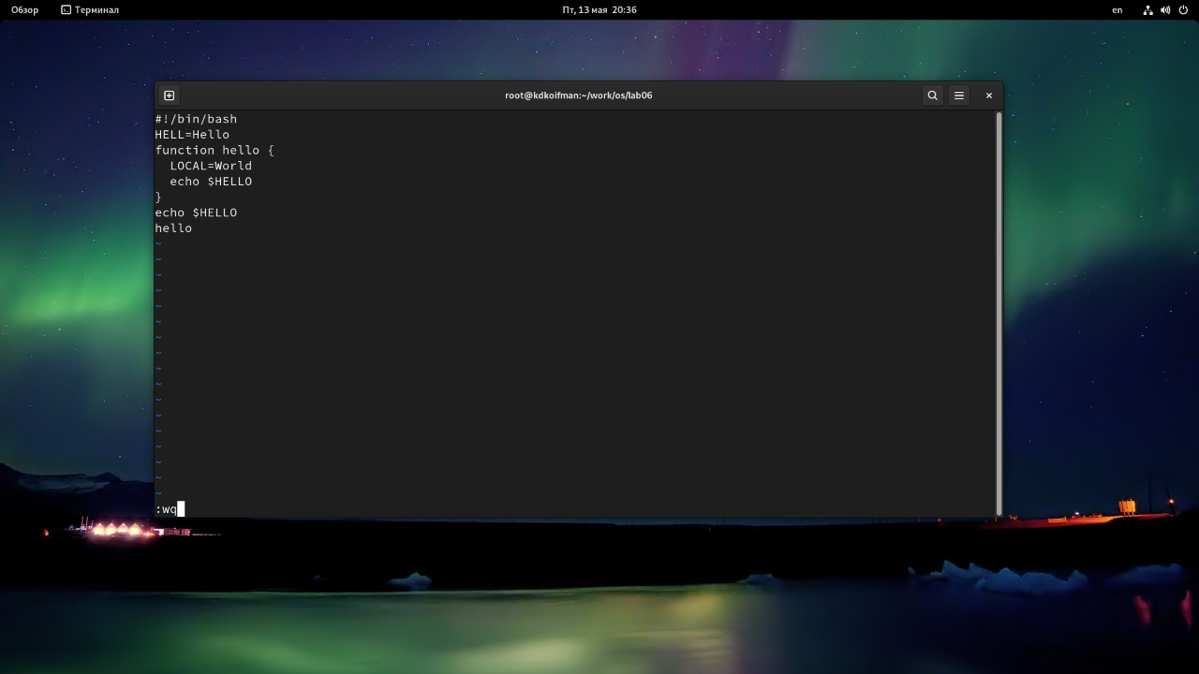 :–: *рис.7*

## 8 задание. Сделаем файл исполняемым(рис.8):

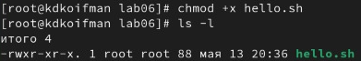 :–: *рис.8* ## 9 задание. Вызовем vi на редактирование файла(рис.9):

pic :–: *рис.9* ## 10 задание. Установим курсор в конец слова HELL второй строки(рис.10): >Клавиша w позволяет перейти на слово вперёд, а b назад

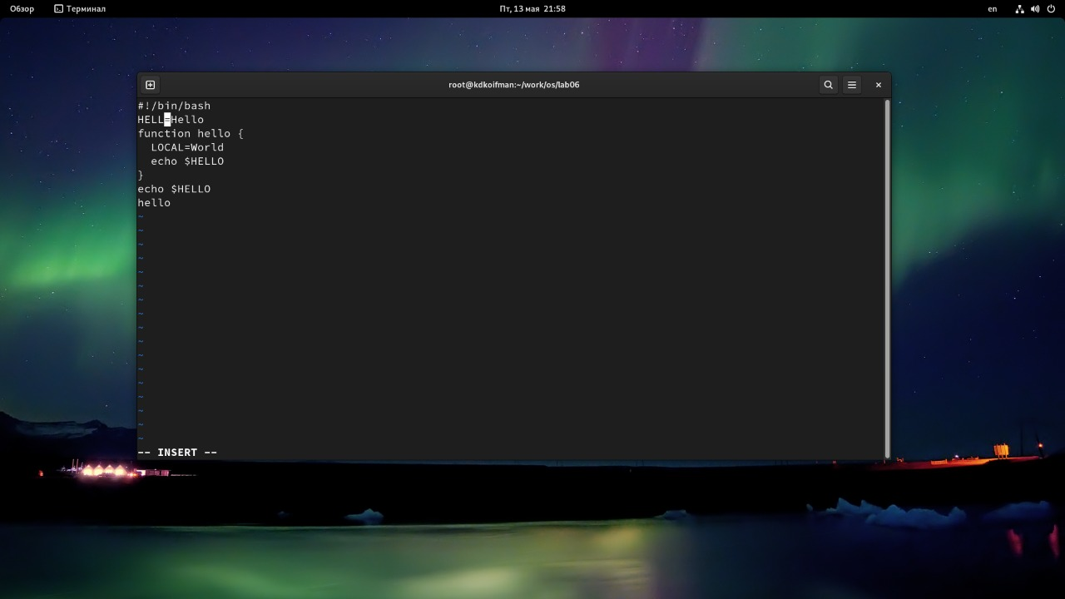 :–: *рис.10(сделаем это с помощью клавиши w* ## 11 задание. Перейдём в режим вставки и заменим на HELLO. Нажмём Esc для возврата в командный режим.(рис.11):

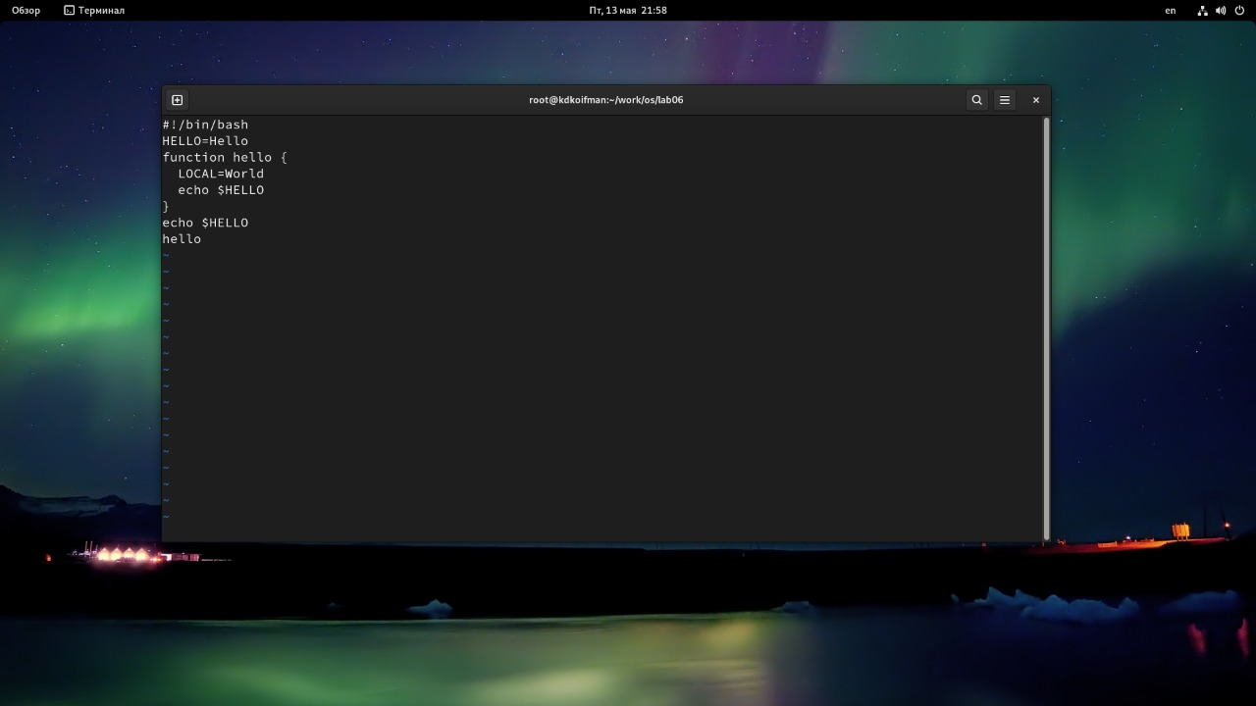 :–: *рис.11* ## 12 задание. Установим курсор на четвертую строку и сотрём слово LOCAL(рис.12):

Сочетание клавиш ctrl+d позволяет удалить одно слово в буфер.

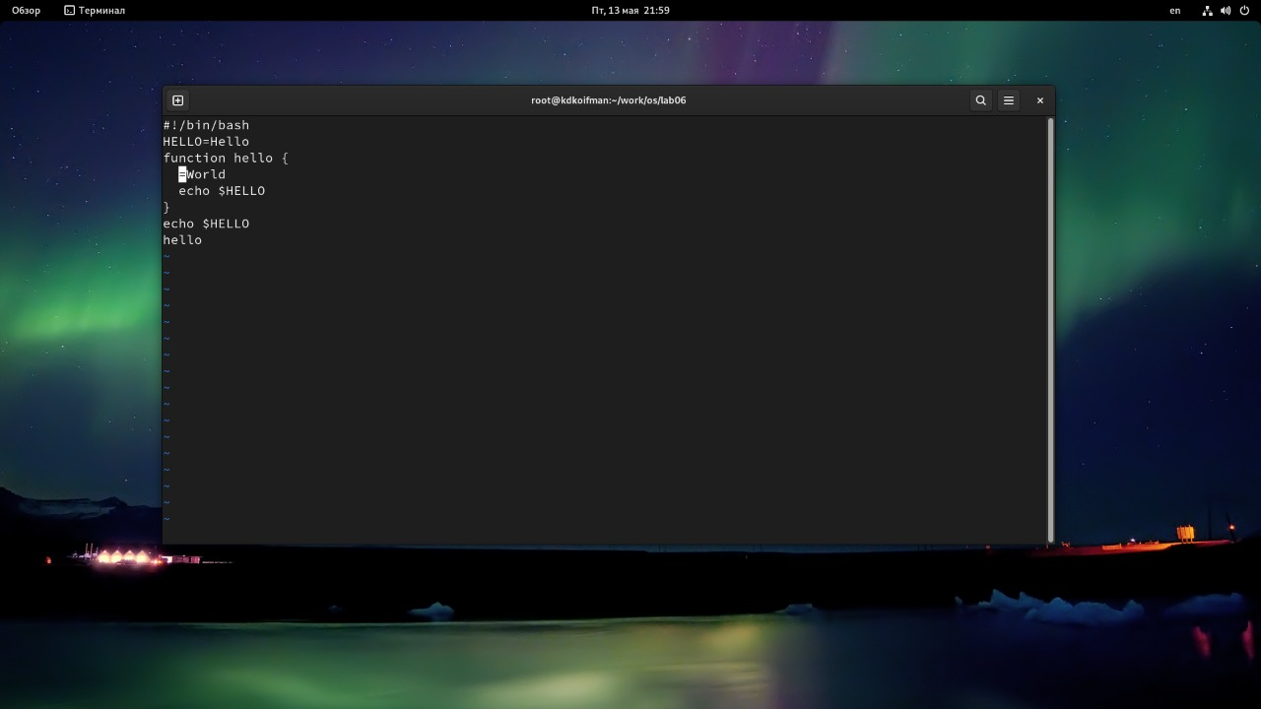 :–: *рис.12(сотрём слово с помощью сочетания клавиш ctrl+d* ## 13 задание. Перейдём в режим вставки и наберём следующий текст: local, нажмём Esc для возврата в командный режим. (рис.13):

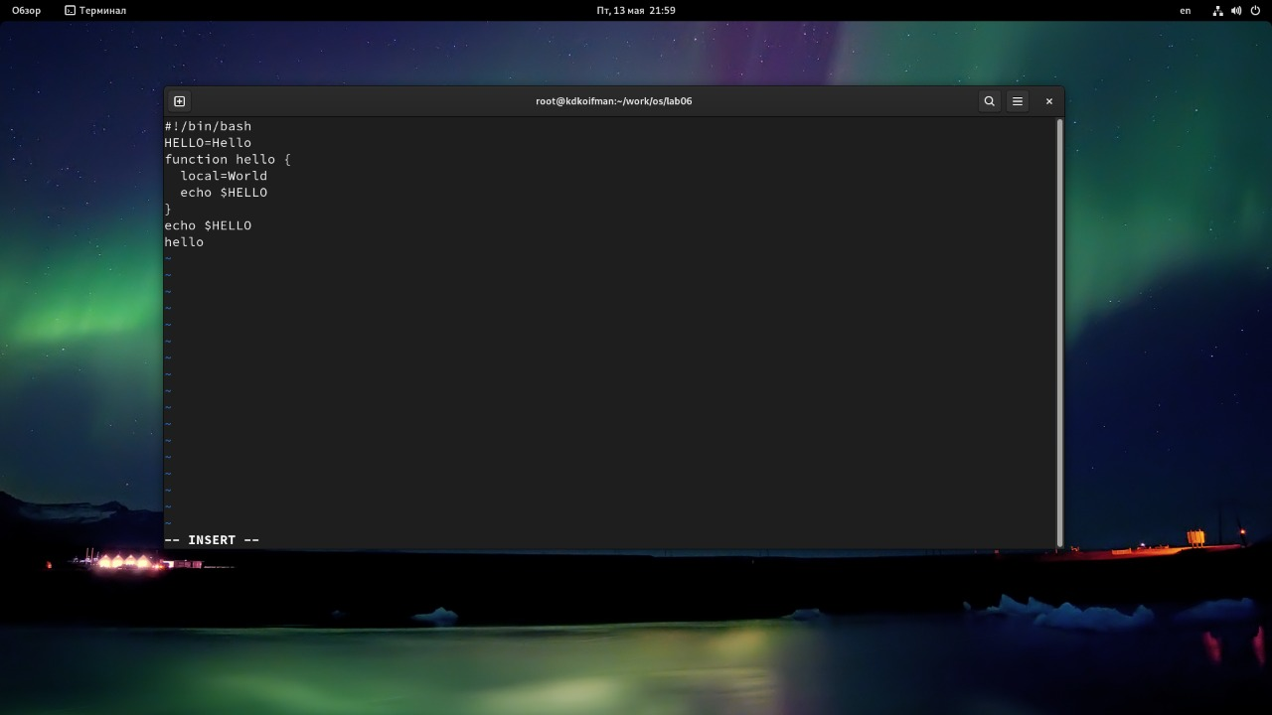 :–: *рис.13*

## 14 задание. Установим курсор на последней строке файла. Вставим после неё строку, содержащую следующий текст: echo $HELLO. (рис.14,15):

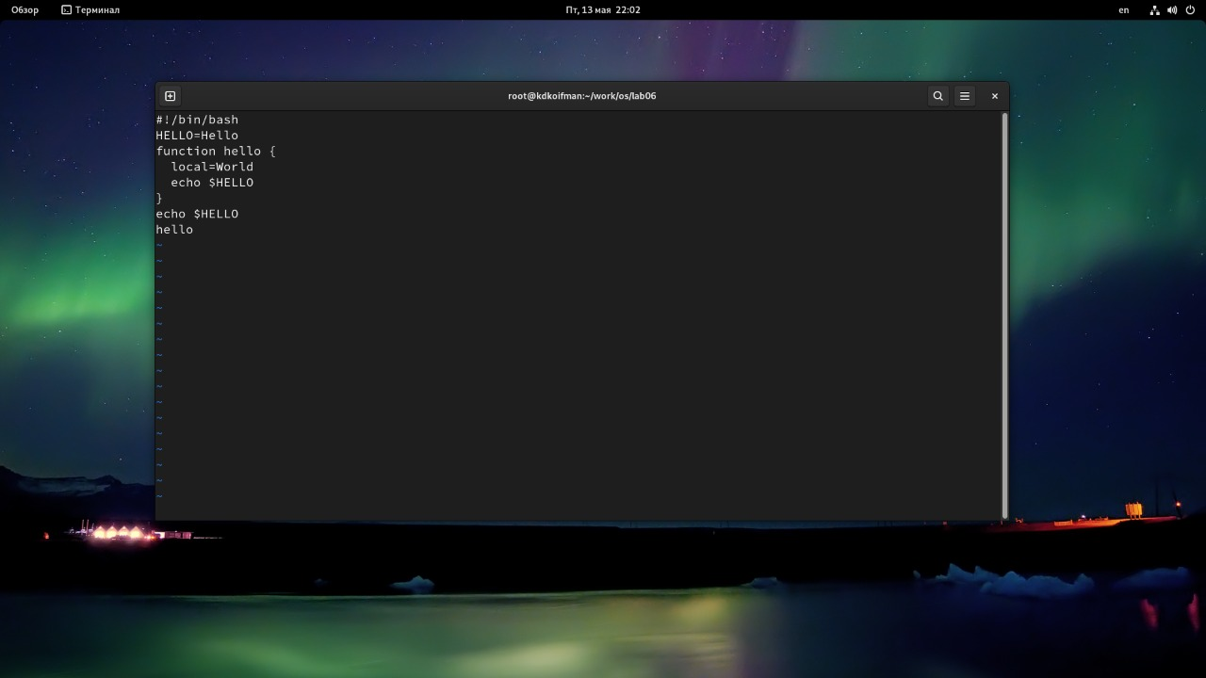 :–: *рис.14(используем клавишу $ для перехода в конец строки*

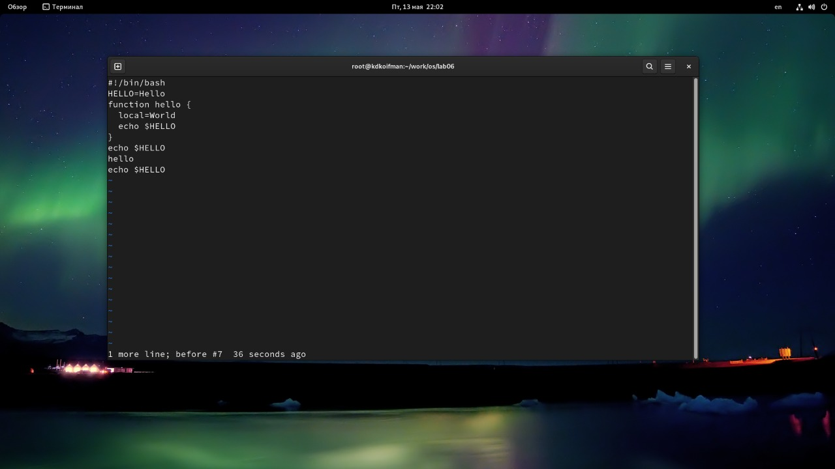 :–: *рис.14(с помощью клавиши Y скопируем последнюю строку, после чего с помощью клавиши p вставим текст перед курсором)* ## 15 задание. Нажмём Esc для перехода в командный режим. (рис.15):

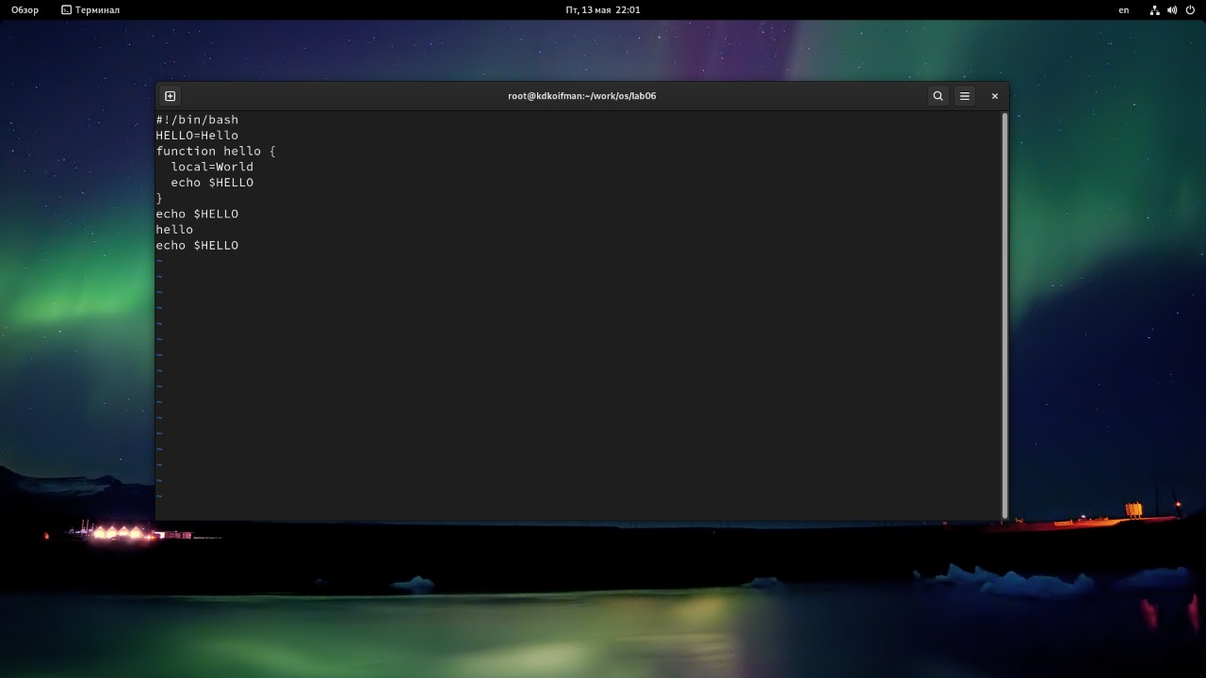 :–: *рис.15* ## 16 задание. Удалим последнюю строку. (рис.16): >Чтобы удалить строку, необходимо использовать сочетание клавиш dd.

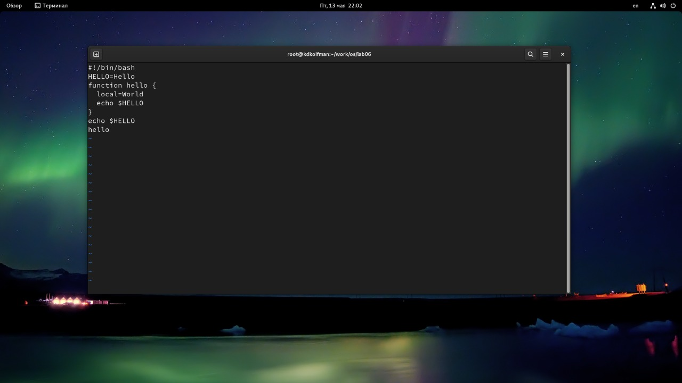 :–: *рис.16(удалим последнюю строку с помощью сочетания клавиш dd)*

## 17 задание. Введём команду отмены изменений u для отмены последней команды. (рис.17):

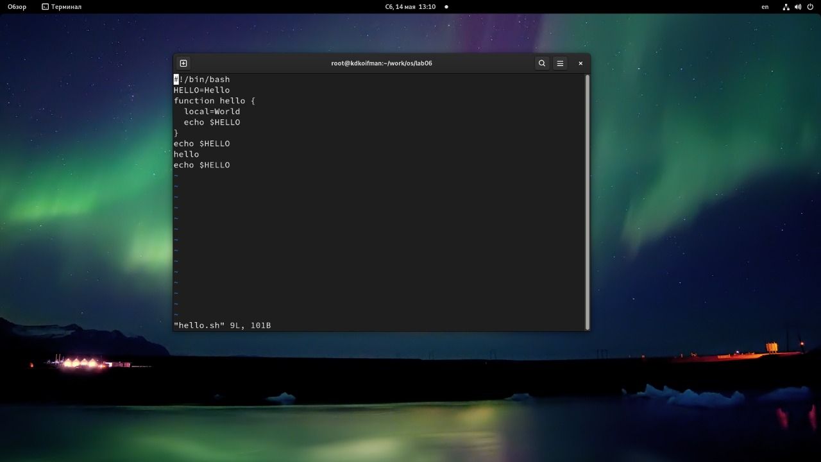 :–: *рис.17(ранее удалённая строка была успешно восстановлена)* ## 18 задание. Введём символ : для перехода в режим последней строки. Запишем произведённые изменения и выйдем из vi. (рис.18):

Для того чтобы записать изменения в файл и выйти из vi, необходимо использовать сочетание клавиш w+q.

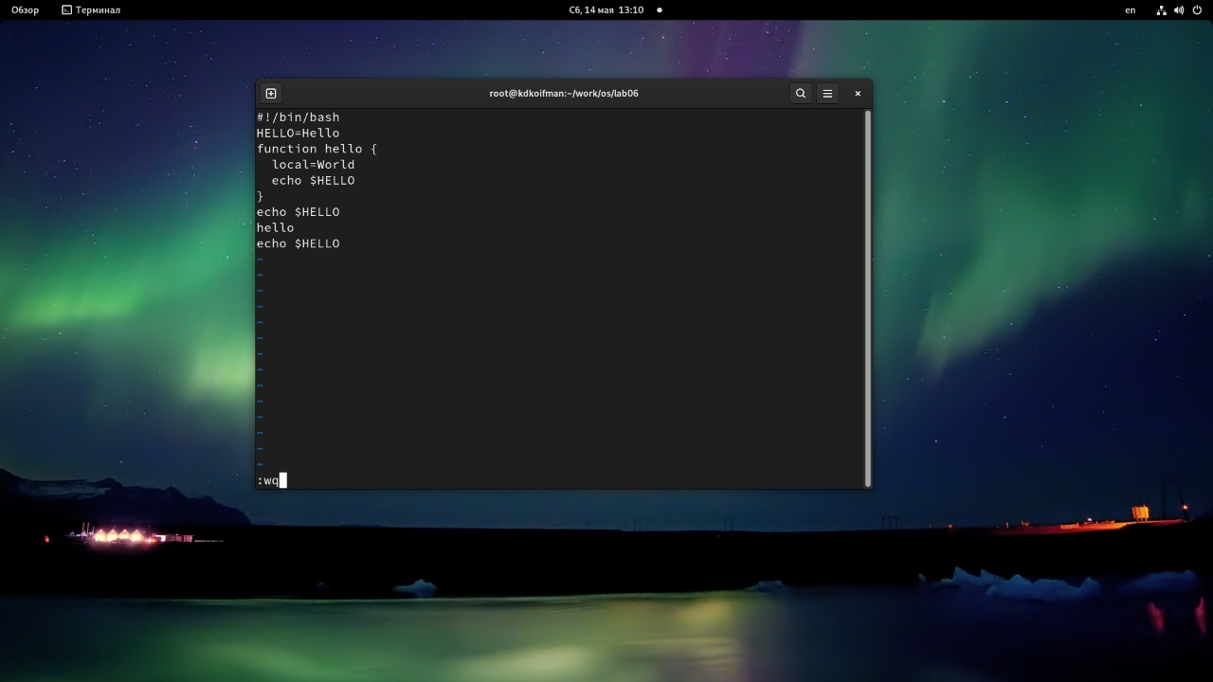 :–: *рис.18(используем сочетание клавиш w+q для сохранения изменений в файле и выхода из vi)*

## Вывод.

В ходе проделанной лабораторной работы мной были усвоены основные навыки работы с редактором vi.

## Контрольные вопросы.

1. Дайте краткую характеристику режимам работы редактора vi.
2. Как выйти из редактора, не сохраняя произведённые изменения? Использовать клавиши q+!
3. Назовите и дайте краткую характеристику командам позиционирования.
4. Что для редактора vi является словом?
5. Каким образом из любого места редактируемого файла перейти в начало (конец) файла?
6. Назовите и дайте краткую характеристику основным группам команд редактирования.
7. Необходимо заполнить строку символами $. Каковы ваши действия?
8. Как отменить некорректное действие, связанное с процессом редактирования?
9. Назовите и дайте характеристику основным группам команд режима последней строки.
10. Как определить, не перемещая курсора, позицию, в которой заканчивается строка?
11. Выполните анализ опций редактора vi (сколько их, как узнать их назначение и т.д.).
12. Как определить режим работы редактора vi?
13. Постройте граф взаимосвязи режимов работы редактора vi.